## 分布式锁

mysql

加锁：插入数据。不能插入，说明有数据了，加锁失败

解锁：删除数据

大厂面试，为什么用zk锁，而不用redis锁？我当时回答的是zk锁优雅，面试官说还有其他原因。还说到了数据一致性。

redis

加锁：

setnx

解锁：

del

单点故障，主从问题。用红锁。

红锁，三个线程抢到三台不同机器的锁的问题。

123 1挂4起 ，变成234.这个问题。

只要加锁失败 统一全部释放

重启问题。两个线程拿一把锁的问题。

3重启，超时锁丢失，然后345重新获得同一把锁。

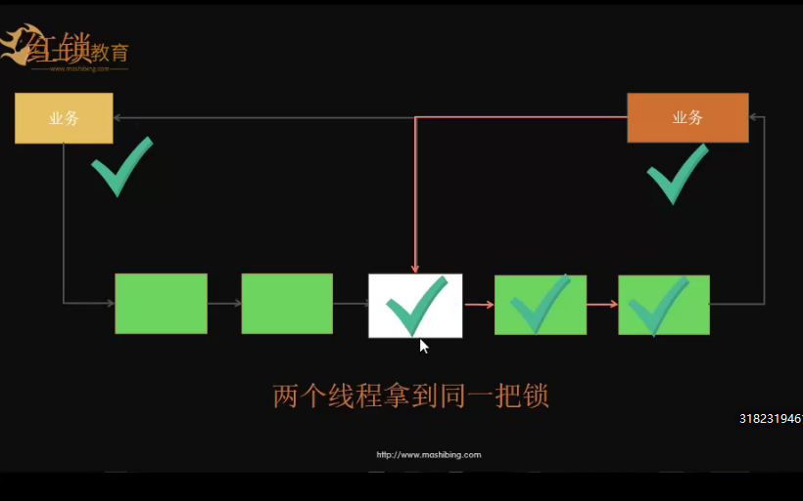

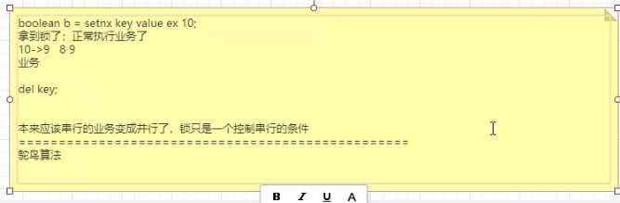

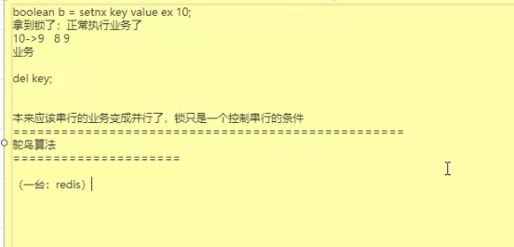

zk

一般是临时节点

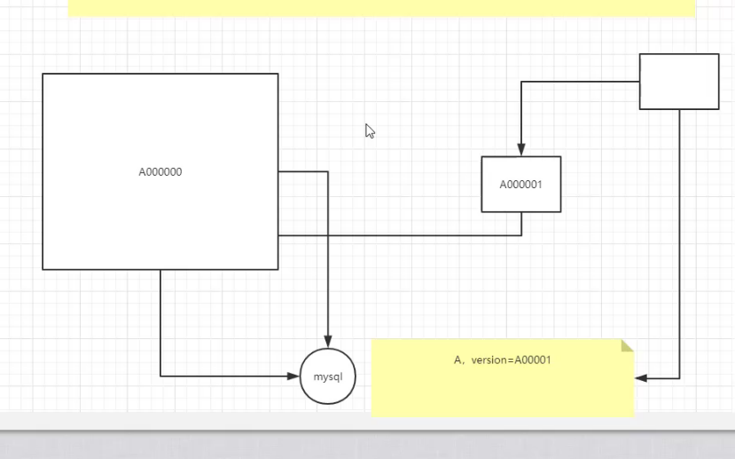

阿里内部用Tail

## 事务

2pc：不回滚，人工补偿。也就是定时任务。

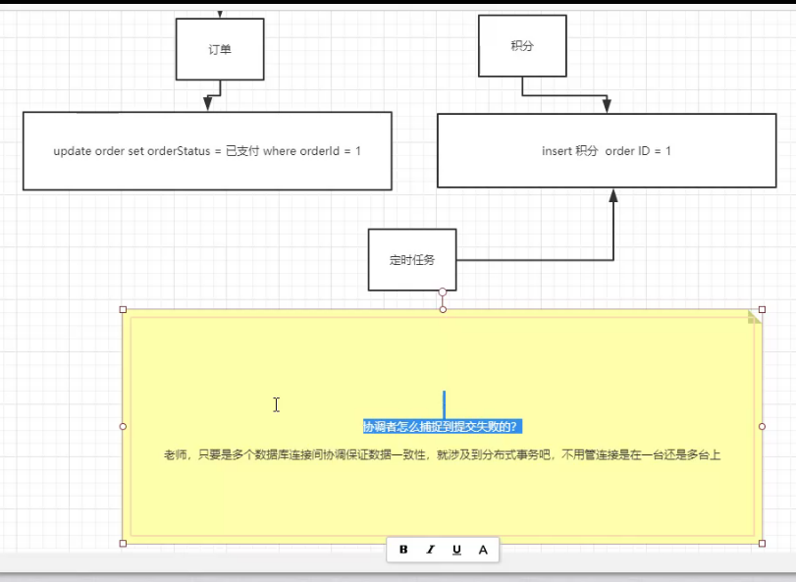

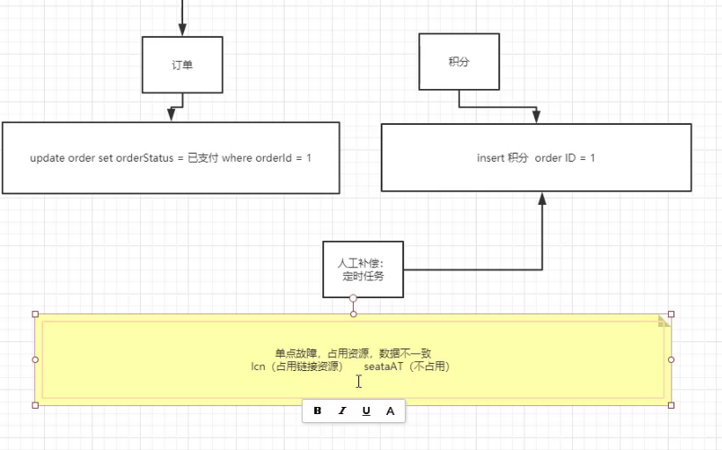

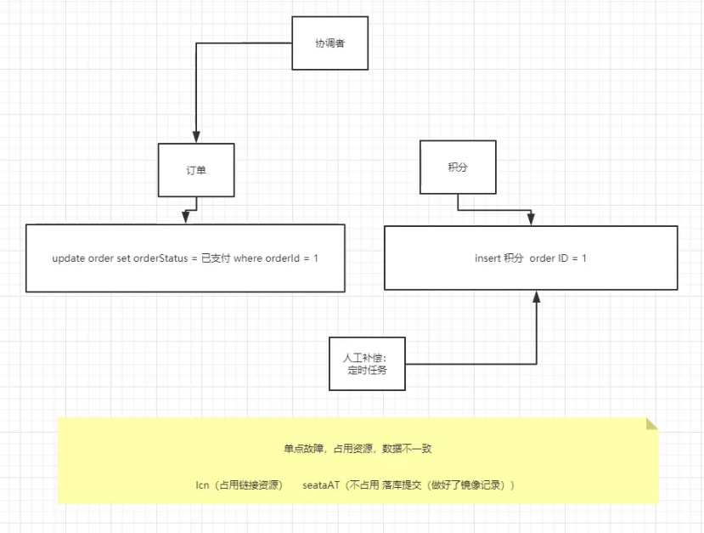

3pc

